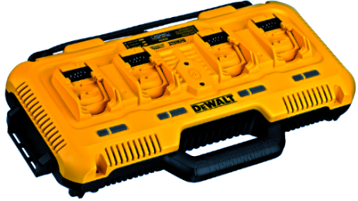




DCB 104-QW
Vierfach-System-Schnellladegerät

- Vierfach-Schnellladegerät für alle DeWALT XR Akkus von 10,8 bis 18 Volt sowie Flexvolt-Akkus, jeweils in allen Ah-Klassen von 1,3 bis 12 Ah bzw. bis 216 Wh
- Paralleler Ladeprozess ermöglicht das gleichzeitige Aufladen von bis zu 4 Akkus gleicher oder unterschiedlicher Volt- und / oder Ah-Klassen
- Sehr schneller Ladeprozess durch hohen Ladestrom von bis zu 8 A
- 2-Stufen-Ladeprozess garantiert eine schonende Ladung der Akkus und damit eine hohe Anzahl an Ladezyklen bei maximaler Speicherkapazität
- LED-Anzeige informiert über Ladezustand und warnt bei zu hoher Akku-Temperatur
- Optimal geeignet für die Montage bzw. an Einsatzorten, wo mehrere Akkus gleichzeitig im Einsatz sind
- Robustes Gehäuse mit integriertem Tragegriff und praktische Vorrichtung für die Wandmontage bzw. durch seitliche Gehäuseaussparungen auch kompatibel mit dem DeWALT Tough-Box-System

Technische Daten
Für Akku-Typ (Spannung / Kapazität) | 10,8 / 12 / 14,4 / 18 Volt XR- bzw. XR Flexvolt Akkus aller Ah-Klassen
Ladestrom | 4 A: bei allen Akkus bis 4 Ah  8 A: bei allen Akkus mit 5 Ah (ab Produktionscode  7 / 2016) und allen Flexvolt-Akkus mit 6 Ah bzw. 108 Wh / 9 Ah bzw. 162 Wh / 12 Ah bzw. 216 Wh
Ladezeit* bei 4 A Ladestrom  *Ladezeit unabhängig von der Anzahl der belegten Ladeschächte, d.h. gilt auch beim gleichzeitigen  Aufladen von 4 Akkus | ca. 20 min (bei 1,3 Ah-Akkus)  ca. 25 min (bei 1,5 Ah-Akkus)  ca. 30 min (bei 2 Ah-Akkus)  ca. 45 min (bei 3 Ah-Akkus)  ca. 60 min (bei 4 Ah-Akkus)  ca. 70 min (bei 5 Ah-Akkus bis Produktionscode 6 / 2016)
Ladezeit* bei 8 A Ladestrom (nur bei Akkus mit Voraussetzung für eine Lüfterkühlung):  *Ladezeit unabhängig von der Anzahl der belegten Ladeschächte, d.h. gilt auch beim gleichzeitigen  Aufladen von 4 Akkus | ca. 40 min (bei 5 Ah-Akkus ab Produktionscode 7 / 2016)  ca. 45 min (bei 6 Ah- bzw. 108 Wh-Flexvolt-Akkus)  ca. 70 min (bei 9 Ah- bzw. 162 Wh-Flexvolt-Akkus)  ca. 90 min (bei 12 Ah- bzw. 216 Wh-Flexvolt-Akkus)
Gewicht (ohne belegte Akku-Schächte) | 3,5 kg
EAN-code | 5035048706749

